**ปัจจัยที่มีอิทธิพลต่อการผิดนัดชำระหนี้ของลูกหนี้สินเชื่อส่วนบุคคล กรณีศึกษาธนาคารของรัฐวิสาหกิจแห่งหนึ่ง**

**1. ความสำคัญของปัญหา**

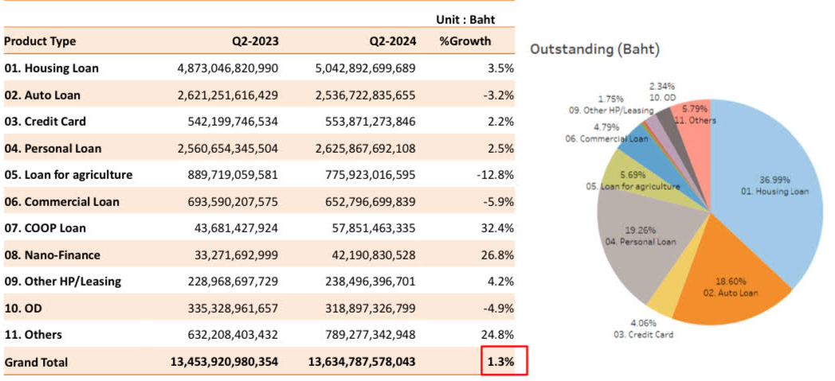 การปล่อยสินเชื่อเป็นหนึ่งในหน้าที่หลักของธนาคารเนื่องจากธนาคารต้องอาศัยรายได้จากส่วนนี้ในการประกอบธุรกิจของธนาคาร จากข้อมูลสถานะหนี้ครัวเรือนจาก บริษัท ข้อมูลเครดิตแห่งชาติ พบว่าแนวโน้มยอดคงค้างสะสมมีแนวโน้มเพิ่มขึ้นทุกปีโดยในไตรมาสที่ 2 ปี 2024 เทียบกับ ไตรมาสที่ 2 ปี 2023 มีอัตราเติบโตอยู่ที่ 1.3%

ภาพที่ 1.1 สัดส่วนการเติบโตของยอดคงค้างสะสม

หมายเหตุ : บริษัท ข้อมูลเครดิตแห่งชาติ (NCB)

จากภาพที่ 1.1 จำนวนยอดคงค้าง ณ ปี 2024 สินเชื่อที่มียอดคงค้างสูงสุดจะเป็น สินเชื่อบ้าน รองลงมาเป็นสินเชื่อรถยนต์ และสินเชื่อส่วนบุคคลและมียอดคงค้างเพิ่มขึ้นจากปีที่แล้วจากการปล่อยสินเชื่อและการใช้วงเงินที่เพิ่มขึ้นในขณะเดียวกับการปล่อยสินเชื่อที่เพิ่มขึ้นก็ก่อให้เกิดหนี้เสีย (NPL) ที่เพิ่มขึ้นอันเกิดจากการผิดนัดชำระเช่นกัน ซึ่งหนึ่งในสินเชื่อที่มีหนี้เสียมากที่สุดและมีแนวโน้มที่จะมีหนี้เสียเพิ่มขึ้นคือสินเชื่อส่วนบุคคล อีกทั้งการปล่อยสินเชื่อส่วนบุคคลของธนาคารยังมีปริมาณมากที่สุดเมื่อเทียบกับสินเชื่อประเภทอื่นและสัดส่วนการปรับโครงสร้างหนี้ที่เพิ่มขึ้นทุกปีจากการที่ไม่สามารถชำระหนี้ได้ เนื่องจากสามารถเข้าถึงได้ง่ายจึงทำให้ต้องจับตาสินเชื่อประเภทนี้เป็นพิเศษ

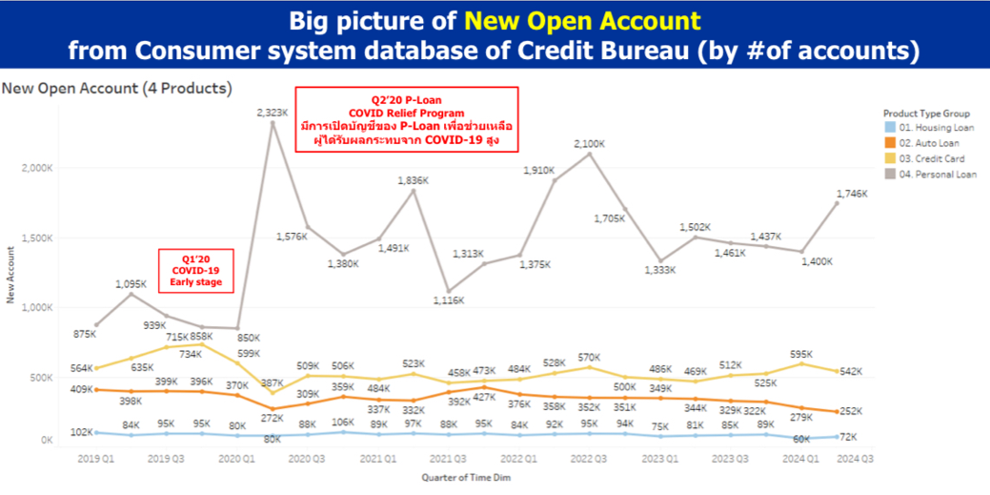

ภาพที่ 1.2 สัดส่วนหนี้เสียของสินเชื่ออุปโภคบริโภค แยกตามประเภทสินเชื่อ

หมายเหตุ : บริษัท ข้อมูลเครดิตแห่งชาติ (NCB)

จากภาพที่ 1.2 แสดงสัดส่วนการเพิ่มขึ้นของสินเชื่อตั้งแต่ไตรมาสที่ 1 ปี 2019 จนถึงไตรมาสที่ 3 ปี 2024 พบว่าสัดส่วนสินเชื่อส่วนบุคคลมีจำนวนการเปิดบัญชีมากที่สุดและมีความแปรปรวนสูง รองลงมาเป็นสินเชื่อบัตรเครดิต สินเชื่อรถยนต์ และสินเชื่อบ้าน

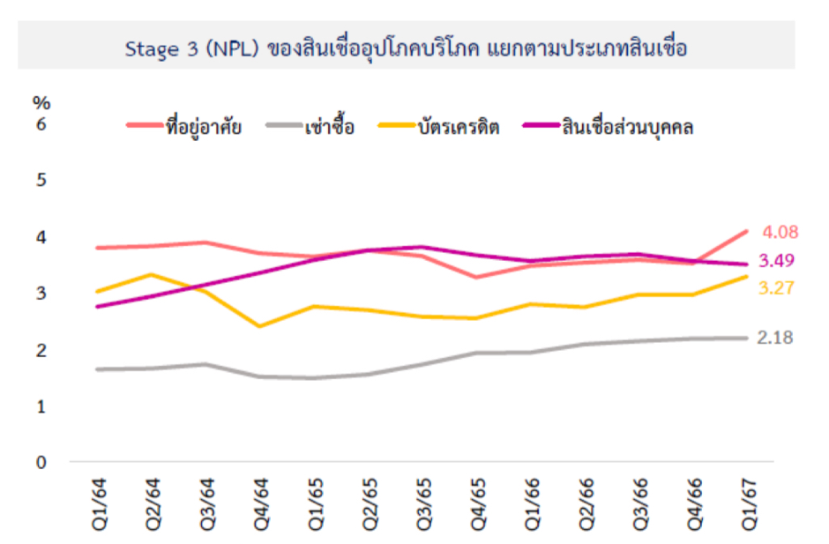

ภาพที่ 1.3 สัดส่วนหนี้เสียของสินเชื่ออุปโภคบริโภค แยกตามประเภทสินเชื่อ

หมายเหตุ : บริษัท ข้อมูลเครดิตแห่งชาติ (NCB)

จากภาพที่ 1.3 สัดส่วนหนี้เสียของสินเชื่ออุปโภคบริโภคแยกตามประเภทสินเชื่อพบว่าสัดส่วนเฉลี่ยการเป็นหนี้เสีย (NPL) ที่มากที่สุดจะเป็นสินเชื่อส่วนบุคคลกับสินเชื่อบ้านที่มีสัดส่วนใกล้เคียงกัน รองลงมาเป็นสินเชื่อบัตรเครดิต และสินเชื่อเช่าซื้อจะมีสัดส่วนน้อยที่สุด

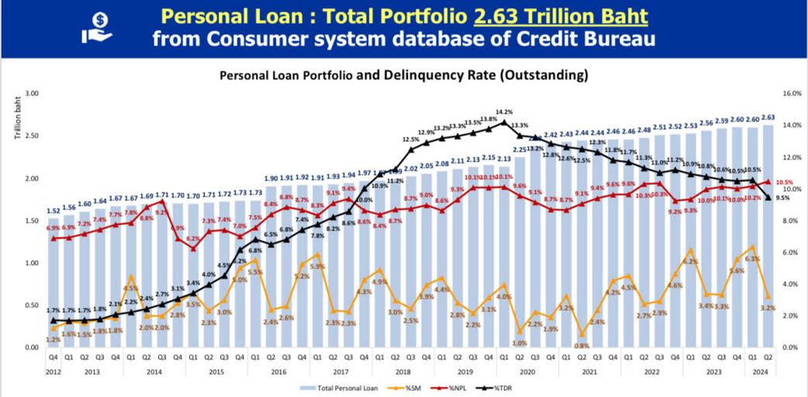

ภาพที่ 1.4 ข้อมูลสัดส่วนหนี้เสียและสัดส่วนการปรับโครงสร้างหนี้ของสินเชื่อส่วนบุคคล

หมายเหตุ : บริษัท ข้อมูลเครดิตแห่งชาติ (NCB)

จากภาพที่ 1.4 ข้อมูลสัดส่วนหนี้เสียและสัดส่วนการปรับโครงสร้างหนี้ของสินเชื่อส่วนบุคคลจากข้อมูลพบว่าสัดส่วนการเป็นหนี้เสียของสินเชื่อส่วนบุคคลมีแนวโน้มเพิ่มขึ้นทุกปีในขณะที่สัดส่วนการปรับโครงสร้างหนี้มีแนวโน้มเพิ่มขึ้นจนถึงปี 2019 และมีแนวโน้มลดลงในปีถัด ๆ ไปซึ่งอาจแสดงได้ถึงแม้จะมีการปรับโครงสร้างหนี้ก็อาจไม่สามารถแก้ปัญหาหนี้เสียอันเกิดจากการที่ไม่สามารถชำระหนี้ได้

ปัญหาจากการผิดนัดชำระหนี้เป็นปัญหาที่ธนาคารส่วนใหญ่เผชิญกันมาอย่างยาวนาน ซึ่งกระทบต่อสภาพคล่องและการดำเนินธุรกิจของธนาคาร ทั้งด้านการดำเนินงานรวมถึงโอกาสทางการเงินของธนาคาร อีกทั้งหากสถานะหนี้กลายเป็นหนี้เสียหรือสินเชื่อที่ไม่ก่อให้เกิดรายได้ (NPL) แล้ว กระบวนการในการแก้ปัญหาหนี้ยังต้องใช้ทรัพยากร เช่น ทรัพยากรคน เวลา หรือต้นทุนในการติดตามหนี้ อีกทั้งยังส่งผลกระทบต่อเสถียรภาพของระบบการเงินและเศรษฐกิจโดยรวมอีกด้วย ดังนั้นธนาคารจึงมีการบริหารความเสี่ยงโดยการการสร้างแบบจำลองในการพิจารณาสินเชื่อสำหรับพยากรณ์ลูกหนี้ที่มีโอกาสผิดนัดชำระโดยอาศัยข้อมูลลักษณะของลูกค้าหรือพฤติกรรมของลูกค้า เพื่อประเมินความเสี่ยงในการปล่อยสินเชื่อสำหรับป้องกันและหลีกเลี่ยงความเสี่ยงจากการผิดนัดชำระที่อาจเกิดขึ้น ดังนั้นการทราบถึงลักษณะของลูกค้าที่มีโอกาสผิดนัดชำระจึงถือเป็นหนึ่งในปัจจัยที่สำคัญต่อการดำเนินธุรกิจของธนาคารให้ประสบผลสำเร็จ

จากปัญหาที่กล่าวมาจึงทำให้ผู้ศึกษาต้องการศึกษาปัจจัยปัจจัยที่มีอิทธิพลต่อการผิดนัดชำระหนี้ของลูกหนี้สินเชื่อส่วนบุคคล รวมถึงสร้างแบบจำลองในการพยากรณ์แนวโน้มหรือความน่าจะเป็นที่จะผิดนัดชำระเพื่อเป็นเครื่องมือช่วยลดความเสี่ยงของธนาคารในกลั่นกรองลูกหนี้และบริหารความเสี่ยงในการพิจารณาลูกค้าเพื่อลดความเสี่ยงจากการผิดนัดชำระจนนำไปสู่การเป็นหนี้เสียในที่สุด โดยเลือกกรณีศึกษาเป็นธนาคารรัฐวิสาหกิจแห่งหนึ่ง

**2.วัตถุประสงค์ของการศึกษาเพื่ออะไร**

1.2.1 เพื่อศึกษาปัจจัยที่มีอิทธิพลต่อการผิดนัดชำระหนี้ของลูกหนี้สินเชื่อส่วนบุคคลของธนาคารรัฐวิสาหกิจแห่งหนึ่ง

1.2.2 สร้างแบบจำลองในการพยากรณ์ลูกหนี้ที่มีโอกาสผิดนัดชำระหนี้ของลูกหนี้สินเชื่อส่วนบุคคลของธนาคารรัฐวิสาหกิจแห่งหนึ่ง

**3.ขอบเขตของการศึกษา**

ชุดข้อมูลที่นำมาศึกษาคือชุดข้อมูลเกี่ยวกับข้อมูลสินเชื่อของของธนาคารรัฐวิสาหกิจแห่งหนึ่ง โดยประกอบด้วยข้อมูลลักษณะของลูกค้าสินเชื่อส่วนบุคคลและข้อมูลการค้างชำระของลูกค้า เพื่อพิจารณาลูกค้าที่มีโอกาสผิดนัดชำระใน 1 ปีข้างหน้า

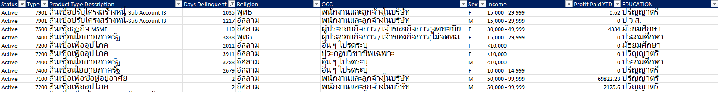

ภาพที่ 3.1 ตัวอย่างข้อมูลที่นำมาศึกษา

**4.วิธีการศึกษา**

4.1. ข้อมูลที่ใช้เป็นข้อมูลทุติยภูมิโดยศึกษาจากข้อมูลของธนาคารรัฐวิสาหกิจแห่งหนึ่ง

4.2. วิธีการศึกษา ด้วยวิธีการวิเคราะห์เชิงปริมาณ (Quantitation Analysis) เพื่อศึกษาปัจจัยที่มีอิทธิพลหรือมีความสัมพันธ์ต่อการผิดนัดชำระหนี้ของลูกหนี้สินเชื่อส่วนบุคคล

4.3. เครื่องมือทางสถิติ คือ สถิติการพรรณาโดยวิเคราะห์และสร้างแบบจำลองผ่านวิธีการถดถอยโลจิสติก (Logistic Regression) โดยข้อมูลที่ใช้ในการศึกษา คือ ข้อมูลลูกหนี้สินเชื่อส่วนบุคคล ของธนาคารรัฐวิสาหกิจแห่งหนึ่ง

**5.ผลที่คาดหวัง**

เพื่อให้ทราบถึงปัจจัยที่มีอิทธิพลต่อการผิดนัดชำระหนี้ของลูกหนี้สินเชื่อส่วนบุคคลรวมถึงสามารถสร้างแบบจำลองในการพิจารณาสินเชื่อ เพื่อบริหารความเสี่ยงหรือนำมาใช้ในการปรับปรุงเกณฑ์เพื่อให้กระบวนการในการพิจารณาสินเชื่อมีประสิทธิภาพ